TIMESHEET

**Lớp:** 16HCB

**Nhóm lớn:** 2

**Đề tài:** Game Tetris trên Android

Biểu đồ thực hiện dự án của nhóm theo thời gian

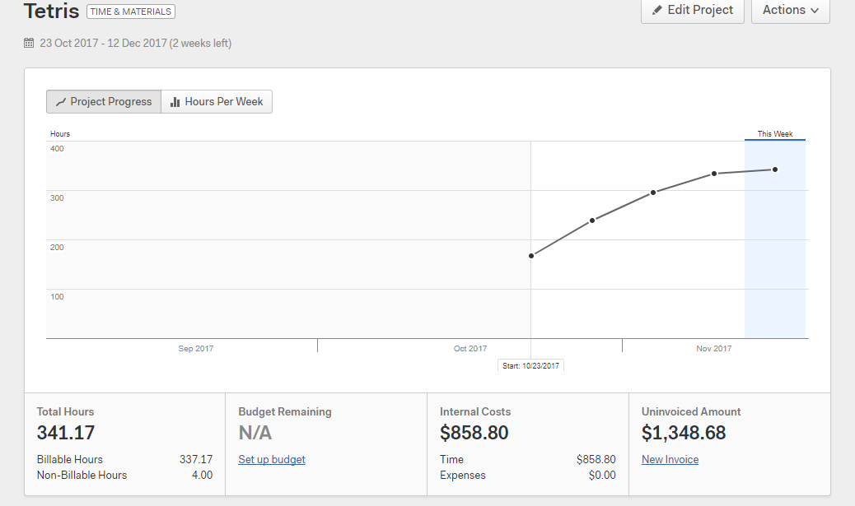

* Giá trị lịch trình (số giờ của mỗi thành viên) :

